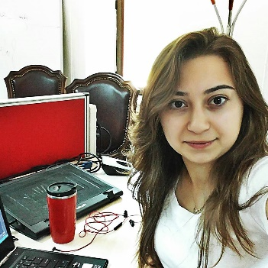FUNDA SARIKAYA

**KİŞİSEL BİLGİLER**

**AD SOYAD:** FUNDA SARIKAYA

**DOĞUM TARİHİ:** 07.09.1995

**DOĞUM YERİ:** SİVAS

**MEDENİ DURUMU:** BEKAR

**İLETİŞİM BİLGİLERİ**

**ADRES:** MİMARSİNANDEMOKRASİ MAH. POLİSKÜMEEVLERİ C 1-2 MELİKGAZİ/KAYSERİ

**TELEFON:** 05315043136 **E-POSTA:** [fundasarikaya58@gmail.com](mailto:fundasarikaya58@gmail.com)

**EĞİTİM BİLGİLERİ**

|  |  |
| --- | --- |
| 2013-2018 | ERCİYES ÜNİVERSİTESİ-BİLGİSAYAR MÜHENDİSLİĞİ (ÖRGÜN ÖĞRETİM) |
| 2017-2017 | MISKOLCI EGYETEM (ERASMUS) |
| 2014- | ANADOLU ÜNİVERSİTESİ-İŞLETME |

**İŞ DENEYİMİ**

|  |  |  |
| --- | --- | --- |
| OCAK 2019-ŞUBAT 2019 | BİLGİSAYAR MÜHENDİSİ-HT BİLİŞİM | YAZILIM |
| AĞUSTOS 2018-EKIM 2018 | GÖNÜLLÜ MÜHENDİS-INOSIS YAZILIM | YAZILIM |
| OCAK- MAYIS 2018 | GÖNÜLLÜ STAJYER -EPİKA REKLAM AJANSI | YAZILIM |
| OCAK- ŞUBAT 2018 | STAJYER MÜHENDİS BİYONOG | DONANIM STAJI |
| TEMMUZ- AĞUSTOS 2016 | STAJYER MÜHENDİS KAYSERİ ŞEKER FABRİKASI | YAZILIM STAJI |

**SERTİFİKALAR**

|  |  |
| --- | --- |
| SOSYAL MÜHENDİSLİK | BOĞAZİÇİ ÜNİVERSİTESİ |
| LİDERLİK | RODOS GRUP |
| MÜLAKAT TEKNİKLERİ | RODOS GRUP |
| SOSYAL GİRİŞİMCİLİK ÇALIŞTAYI | INTEL |
| PATENT OKUR YAZARLIĞI VE TEKNOLOJİ TİCARİLEŞTİRME EĞİTİMİ | ERCİYES TEKNOPARK |

**YETENEKLER**

C#(Orta seviye), ASP.NET MVC(Orta seviye), HTML, CSS, BOOTSTRAP,AJAX, PHP, CODEIGNITER PHP FRAMEWORK(Bir proje gerçekleştirildi.), MICROSOFT SQL SERVER,GITHUB(https://github.com/sarikayafunda),SVN,JAVA (Başlangıç seviyesi), PSOC

**PROJELER**

Yayınlan web siteleri:

* [www.akarlarbinayonetimi.com](http://www.akarlarbinayonetimi.com)
* <http://destek.inosisyazilim.com/Login>
* <http://www.tavafturizm.com/>
* http://www.sosyalmedyaup.com/(CMS)

**YABANCI DİL**

İNGİLİZCE YAZMA (ORTA) , OKUMA (ORTA) , KONUŞMA (ORTA)

**REFERANSLAR**

ZEYNEP KAYA BİLGİSAYAR MÜHENDİSİ, KÜLTÜR VE TURİZM UZMANI 05539409194

NIHAT KOKSEL LABORATUVAR UZMANI,BOYTAŞ 05435724853

ISMAIL OZDEMIR BİLGİSAYAR MÜHENDİSİ, INOSIS YAZILIM 05443712792